- ¿Qué algoritmos de deep learning y basados ​​en LLM detectan vulnerabilidades en el código fuente generado por IA?
(Los siguientes resultados fueron sacados de
Prabith, G. S., Narayanan, M. R., Arya, A., Nadh, R. A., & Binu, P. K. (2024).
BiT5: A Bidirectional NLP Approach for Advanced Vulnerability Detection in Codebase.
Procedia Computer Science, 233, 812–821. https://doi.org/10.1016/j.procs.2024.03.270
)
1. Método y Técnica
La técnica identificada es el modelo BiT5, el cual utiliza un enfoque de Procesamiento de Lenguaje Natural (NLP) basado en una arquitectura de Transformer bidireccional (específicamente derivado de CodeT5+). Este algoritmo emplea mecanismos de autoatención y un paradigma de codificador-decodificador para capturar de forma holística las dependencias semánticas y sintácticas del código fuente en ambas direcciones.
2. Ubicación Exacta de la Evidencia
La evidencia principal se encuentra en la Tabla 1 (Performance Metrics of Models), la Sección 4.2 (Comparative Analysis) y la Figura 6 (Model Comparison Metrics). Estos datos están localizados en las páginas 8 y 9 del documento original (correspondientes a las páginas 819 y 820 del volumen 233 de Procedia Computer Science).
3. Guía por Imágenes
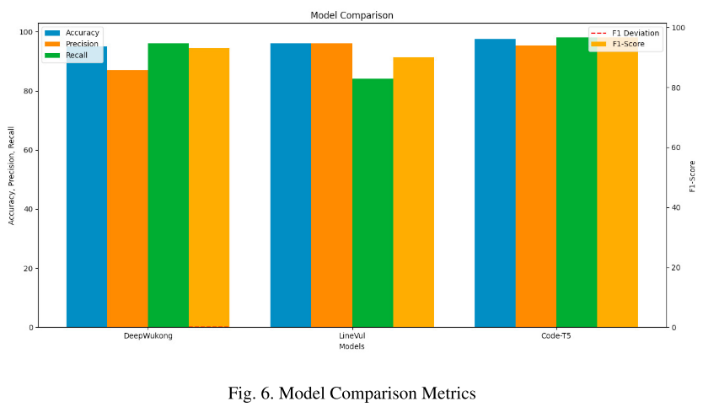
4. Explicación
El hallazgo clave es que el modelo BiT5 logra una comprensión profunda del código al analizarlo bidireccionalmente, lo que le permite identificar vulnerabilidades complejas (como inyecciones SQL o desbordamientos de búfer) que otros modelos pasan por alto. Al ser entrenado con una combinación de bases de datos reales y sintéticas, BiT5 demostró ser el modelo más equilibrado: es altamente capaz de encontrar casi todos los errores existentes (recall del 98.05%) manteniendo una tasa muy baja de falsas alarmas (precisión del 95.32%).
5. Citación
"El algoritmo BiT5, basado en la arquitectura de transformer bidireccional CodeT5+, representa una solución avanzada para la detección de vulnerabilidades mediante el análisis semántico profundo del código fuente [SD10]. Tras un proceso de fine-tuning utilizando datasets consolidados de SARD, BigVuln y NVD, el modelo alcanzó una exactitud del 97.47% y una puntuación F1 del 96.66%, superando significativamente a enfoques basados en grafos como DeepWukong (93% F1) y marcos basados en CodeBERT como LineVul (90% F1) [SD10]. La eficacia de BiT5 radica en su capacidad para mitigar tanto falsos positivos como negativos, logrando una exhaustividad (recall) del 98.05% en la identificación de fallas críticas, incluyendo condiciones de carrera y exploits de día cero, consolidándose como la opción más robusta para la garantía de calidad en entornos de desarrollo modernos [SD10]."

Model | Accuracy | Precision | Recall | F1-Score
DeepWukong | 95% | 87% | 96% | 93%
LineVul | 96% | 96% | 84% | 90%
BiT5 | 97.47% | 95.32% | 98.05% | 96.66%

(Los siguientes resultados fueron sacados de
Bagheri, A., & Hegedűs, P. (2024).
Towards a Block-Level ML-Based Python Vulnerability Detection Tool.
Acta Cybernetica, 26(3), 323–371.
https://doi.org/10.14232/actacyb.299667
)
1. Método y Técnica: La técnica central es el uso de redes neuronales recurrentes de tipo LSTM (Long Short-Term Memory) y Bi-LSTM, integradas con un modelo de embebido de código basado en BERT (Bidirectional Encoder Representations from Transformers). El enfoque se basa en un análisis de granularidad fina a nivel de bloque, utilizando una ventana de contexto deslizante para capturar la semántica y localidad del código fuente de manera similar al procesamiento de lenguaje natural.
2. Ubicación Exacta de la Evidencia
Fundamentación de BERT y LSTM: Sección 3.4.2 (Preprocessing) y Sección 3.6 (Selecting the Machine Learning Model).
Resultados por categoría de vulnerabilidad: Tabla 5 (LSTM+BERT results for each vulnerability categories), ubicada en la página 354.
Conclusiones y métricas globales: Sección 5 (Conclusion), página 365.
3. Guía de Imágenes/Tablas Clave:
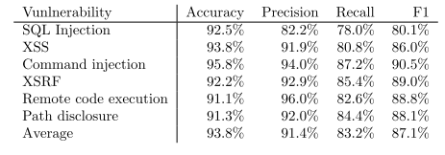
4. Explicación
El hallazgo clave es que el código fuente puede ser analizado con gran éxito tratándolo como si fuera texto de lenguaje natural. Al utilizar BERT, el sistema convierte las palabras clave y estructuras de Python en vectores numéricos que conservan el significado contextual. La red LSTM actúa entonces como una "memoria" que identifica patrones peligrosos en bloques pequeños de código. A diferencia de otros métodos que analizan archivos enteros, este algoritmo puede señalar el lugar exacto (el bloque) donde se encuentra el riesgo, lo que lo hace mucho más útil para un desarrollador.
5. Citación
"La detección de vulnerabilidades en entornos de programación dinámicos como Python se ha visto potenciada por la integración de modelos de lenguaje pre-entrenados y redes neuronales recurrentes. Específicamente, el uso de embebidos basados en BERT en conjunto con arquitecturas LSTM permite un análisis de granularidad fina que captura de manera efectiva la semántica del código fuente [SC9]. Según los resultados experimentales, esta técnica es capaz de identificar siete categorías críticas de fallos de seguridad (incluyendo Inyección SQL, XSS y Ejecución Remota de Código) con una exactitud promedio del 93.8% y una precisión del 91.4% [SC9, 105, 120]. Este enfoque de 'análisis a nivel de bloque' supera las limitaciones de los modelos de métricas tradicionales al lograr una puntuación F1 de 87.1%, permitiendo no solo la clasificación del código, sino también la localización precisa de la vulnerabilidad mediante niveles de confianza visuales [SC9]."
(Los siguientes resultados fueron sacados de
Gnieciak, D., & Szandala, T. (2025).
Large Language Models Versus Static Code Analysis Tools: A Systematic Benchmark for Vulnerability Detection.
IEEE Access, 13, 198410–198422.
https://doi.org/10.1109/ACCESS.2025.3635168
)
1. Método y Técnica
El estudio evalúa tres modelos de lenguaje de gran escala (LLMs) de última generación: GPT-4.1 (OpenAI), Mistral Large (Mistral AI) y DeepSeek V3 (DeepSeek). Estos algoritmos se utilizan para la detección de vulnerabilidades mediante un enfoque de "zero-shot prompting" a través de una herramienta personalizada denominada ProjectAnalyzer, la cual segmenta el código y genera informes en formato SARIF basándose en la capacidad de razonamiento contextual de los modelos en lugar de reglas rígidas predefinidas.
2. Ubicación Exacta de la Evidencia
Comparativa de métricas promedio: Tabla 13 (Average Precision, Recall and F1 Score for each tool and model), ubicada en la página 7 de los resultados.
Análisis cualitativo y limitaciones: Sección VI (Discussion, Limitations, and Future Work), específicamente sobre problemas de localización y alucinaciones.
Resultados por proyecto: Tabla 5 (Number of total found and true positive per project and model).
3. Guía de Imágenes
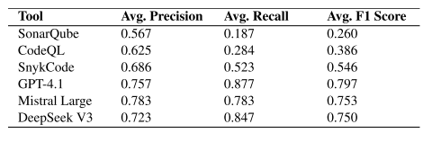
4. Explicación
El hallazgo fundamental es que los LLMs son "más inteligentes" pero "menos precisos" que las herramientas clásicas. Mientras que un escáner tradicional busca errores como quien busca una palabra exacta en un libro, los LLMs entienden el contexto y la intención del código, lo que les permite encontrar casi el doble de vulnerabilidades reales (recall superior). Sin embargo, tienen dos grandes defectos: a menudo inventan problemas que no existen (alucinaciones) y no pueden decirte con exactitud la línea y columna donde está el error debido a cómo "trocean" el texto internamente (tokenización BPE).
5. Citación
La integración de modelos de lenguaje de gran escala (LLMs) en los procesos de auditoría de seguridad representa un cambio de paradigma frente al análisis estático tradicional. Según el benchmark sistemático realizado por Gnieciak y Szandala, modelos como GPT-4.1, Mistral Large y DeepSeek V3 demuestran una capacidad superior para razonar sobre contextos de código amplios, alcanzando puntuaciones F1 promedio de 0.797, 0.753 y 0.750, respectivamente [IE1]. Estos resultados superan ampliamente a herramientas industriales como SonarQube (F1: 0.260) y CodeQL (F1: 0.386), debido principalmente a un recall significativamente más alto que permite detectar vulnerabilidades sutiles en la lógica de negocio y el flujo de datos [IE1]. No obstante, el uso autónomo de estos algoritmos se ve limitado por su incapacidad de localizar errores a nivel de granularidad de línea/columna y una tendencia a generar resultados ruidosos, con DeepSeek V3 presentando la mayor tasa de falsos positivos del grupo analizado [IE1]."

(Los siguientes resultados fueron sacados de
Lee, J., Mai, K., Ghate, N., Yagyu, T., Beuran, R., & Tan, Y. (2026).
CodeEnhancer: LLM-generated Python code enhancement through SAST integration and fine-tuning.
Knowledge-Based Systems, 342, 115925.
https://doi.org/10.1016/j.knosys.2026.115925
)
1. Método y Técnica: La técnica central es el framework CodeEnhancer, un sistema de dos etapas diseñado para mejorar la seguridad y calidad del código Python generado por LLMs.
Etapa 1: Un pipeline de validación iterativa que integra el LLM (GPT-4o) con herramientas de análisis estático (SAST): Pylint para la corrección de sintaxis y Bandit para la detección de vulnerabilidades de seguridad.
Etapa 2: Un proceso de fine-tuning (ajuste fino) supervisado del modelo base (GPT-4o) utilizando un dataset curado automáticamente a partir de los outputs refinados y validados en la primera etapa.
2. Ubicación Exacta de la Evidencia
Descripción del framework: Sección 4 (CodeEnhancer methodology).
Resultados de la validación (Etapa 1): Sección 6.1 y Figura 6.
Resultados del fine-tuning (Etapa 2): Sección 6.2, específicamente los resultados de vulnerabilidad en la Sección 6.2.2.
Métricas de calidad (CodeBLEU/CodeBERTScore): Tablas 2 y 3, ubicadas entre las páginas 7 y 10 del documento original.
3. Guía de Imágenes
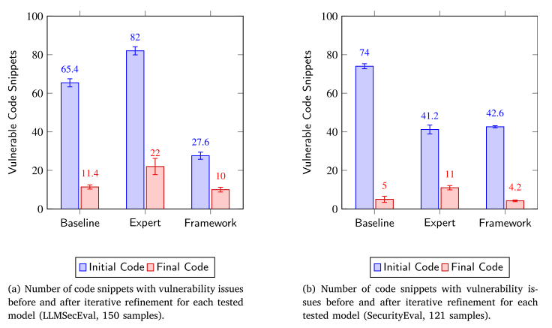
4. Explicación
El hallazgo clave es que es más efectivo entrenar a un modelo de IA usando sus propios errores corregidos por herramientas automáticas que usar solo ejemplos perfectos de expertos. El sistema CodeEnhancer usa un "bucle de retroalimentación": primero genera código, luego herramientas como Bandit le dicen exactamente dónde están los fallos de seguridad (como inyecciones SQL o secretos expuestos) para que los corrija. Finalmente, esas correcciones se usan para re-entrenar al modelo. El resultado es un LLM que genera código mucho más seguro desde el primer intento (solo 18.4% de vulnerabilidades iniciales frente al 43.6% del modelo base) y que llega a niveles de seguridad casi totales (96.5%) con muy pocos ajustes.
5. Citación
El desarrollo del framework CodeEnhancer establece un avance crítico en la seguridad del código generado por IA mediante la integración de Large Language Models (LLMs) con herramientas de Análisis Estático (SAST) en un flujo de trabajo de dos etapas [SD11]. En evaluaciones realizadas con los datasets LLMSecEval y SecurityEval, el modelo ajustado mediante el proceso de refinamiento automático (framework-tuned) demostró una superioridad notable, reduciendo la generación inicial de código vulnerable a solo un 18.4%, en contraste con el 43.6% del modelo baseline y el 54.7% del modelo ajustado por expertos [SD11]. Tras el proceso de refinamiento iterativo, la tasa de vulnerabilidades residuales descendió hasta un 3.5% en el benchmark SecurityEval, lo que confirma que el fine-tuning basado en bucles de retroalimentación estructurada permite a los modelos internalizar patrones de codificación segura de forma más eficiente que el aprendizaje a partir de corpora estáticos tradicionales [SD11]."

(Los siguientes resultados fueron sacados de
Bae, J., Kwon, S., & Myeong, S. (2024).
Enhancing Software Code Vulnerability Detection Using GPT-4o and Claude-3.5 Sonnet: A Study on Prompt Engineering Techniques.
Electronics, 13(13), 2657.
https://doi.org/10.3390/electronics13132657
)
1. Método y Técnica: Este estudio investiga la eficacia de modelos de lenguaje de gran escala (LLMs) de vanguardia: GPT-4o y Claude-3.5 Sonnet (comparados con GPT-3.5 Turbo) mediante la aplicación de Ingeniería de Prompts. Se evalúan tres técnicas específicas:
Concise (Concisa): Petición directa de evaluación (Sí/No) y nivel de confianza.
Tip Setting (Propina): Se incentiva al modelo con la promesa de una "propina" por una mejor solución para observar cambios en la precisión.
Step-by-Step (Paso a Paso): Utiliza la técnica de Chain-of-Thought (cadena de pensamiento) mediante la instrucción "Let’s think step by step", obligando al modelo a desglosar el análisis antes de dar una respuesta final.
2. Ubicación Exacta de la Evidencia
Definición de las técnicas de prompting: Sección 3.3 (Data Preprocessing), páginas 6 y 7.
Métricas de rendimiento de GPT-4o: Tabla 14 (GPT-4o’s per-prompt performance matrix), página 9.
Métricas de rendimiento de Claude-3.5 Sonnet: Tabla 18 (Claude-3.5 Sonnet’s per-prompt performance matrix), página 10.
Análisis comparativo final: Sección 5 (Conclusions), páginas 14 y 15.
3. Guía de Imágenes
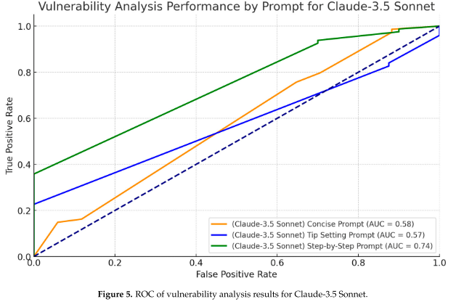
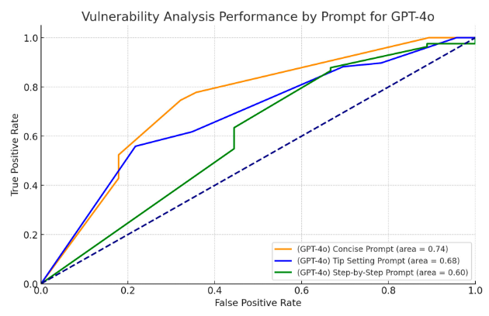
4. Explicación
El hallazgo más importante es que el rendimiento de la IA no depende solo del modelo, sino de cómo se le pregunta. Mientras que GPT-3.5 Turbo apenas varió con diferentes prompts, GPT-4o y Claude-3.5 Sonnet mejoraron drásticamente al usar la técnica "Paso a Paso". Esto se debe a que dicha técnica obliga al modelo a analizar primero los conceptos de la vulnerabilidad y las causas en el código antes de decidir si es vulnerable o no, lo cual reduce significativamente los falsos positivos
. El estudio concluye que estos modelos modernos, correctamente guiados, pueden ser herramientas de detección de vulnerabilidades mucho más rápidas y económicas que las herramientas tradicionales.
5. Citación
“La optimización de modelos de lenguaje avanzados como GPT-4o y Claude-3.5 Sonnet mediante ingeniería de prompts ha demostrado ser un método altamente eficaz para la garantía de calidad en el desarrollo de software. Los experimentos realizados con el dataset NIST SARD revelan que la técnica Step-by-Step (pensamiento paso a paso) permite alcanzar niveles de desempeño superiores en lenguajes como C++, Java y Python [SC12]. Específicamente, bajo esta configuración, GPT-4o logró una exactitud del 90.22% y una exhaustividad (recall) perfecta del 100%, resultando en una puntuación F1 de 0.9072 [SC12, 34]. Por su parte, Claude-3.5 Sonnet obtuvo una puntuación F1 de 0.8933 y un AUC de 0.74 con la misma técnica, superando significativamente las capacidades de modelos anteriores como GPT-3.5 Turbo [SC12, 36, 50]. Estos resultados subrayan que la estructuración del razonamiento del modelo es un factor crítico para minimizar falsos positivos y potenciar la detección de debilidades (CWE) de manera costo-eficiente [SC12, 51]."

Respuesta
- Modelos de Lenguaje de Gran Escala (LLMs) con Razonamiento Contextual: Algoritmos de última generación como GPT-4o, Claude-3.5 Sonnet y DeepSeek V3 detectan vulnerabilidades analizando el flujo de datos y la lógica de negocio de manera integral. A diferencia de los escáneres clásicos, estos modelos no dependen de reglas rígidas, sino de su capacidad para razonar sobre contextos amplios de código. Se ha demostrado que técnicas de ingeniería de prompts, específicamente el método "Paso a Paso" (Step-by-Step), elevan la precisión de estos algoritmos hasta alcanzar puntuaciones F1 de 0.90, permitiendo que la IA "piense" antes de emitir un juicio.
- Arquitecturas Especializadas de Procesamiento de Código (Bidireccionales): Existen algoritmos diseñados exclusivamente para entender la semántica de la programación, como BiT5 (basado en CodeT5+) y BERT. El hallazgo clave aquí es la bidireccionalidad: estos algoritmos leen el código hacia adelante y hacia atrás simultáneamente para capturar relaciones sintácticas complejas. Por ejemplo, BiT5 alcanza una exactitud del 97.47% al detectar inyecciones SQL y errores de memoria, superando a modelos previos basados en grafos
- Redes Neuronales Recurrentes (LSTM) y Análisis a Nivel de Bloque: Para lenguajes dinámicos como Python, se utilizan algoritmos de Memoria a Corto y Largo Plazo (LSTM) combinados con embebidos de código. Estos algoritmos segmentan el código en bloques pequeños o ventanas deslizantes para identificar tokens específicos que representan un riesgo, logrando una precisión promedio del 91.4%. Este enfoque de "granularidad fina" es vital para señalar el punto exacto de la falla
- Sistemas de Refinamiento Iterativo (CodeEnhancer): Más allá de un algoritmo único, se utilizan pipelines de ajuste fino (fine-tuning) donde un LLM (como GPT-4o) trabaja junto con analizadores estáticos para corregirse a sí mismo. Este proceso permite que la IA aprenda de sus propios errores validados, reduciendo la tasa de generación de código vulnerable de un 43.6% a niveles residuales de apenas el 3.5%

En resumen: La detección no se basa solo en encontrar errores de escritura, sino en algoritmos que "entienden la intención" del código mediante transformadores bidireccionales y razonamiento lógico guiado

